|  |  |  |
| --- | --- | --- |
|  | **EKSPLOATACIJOS VADOVAS** | Vadovas KB4  Psl. 1 iš 14 |

**PLASTIKINĖS JUOSTOS DALYTUVAS**

**(plotis 12-20 mm)**

**MODELIS KB4**

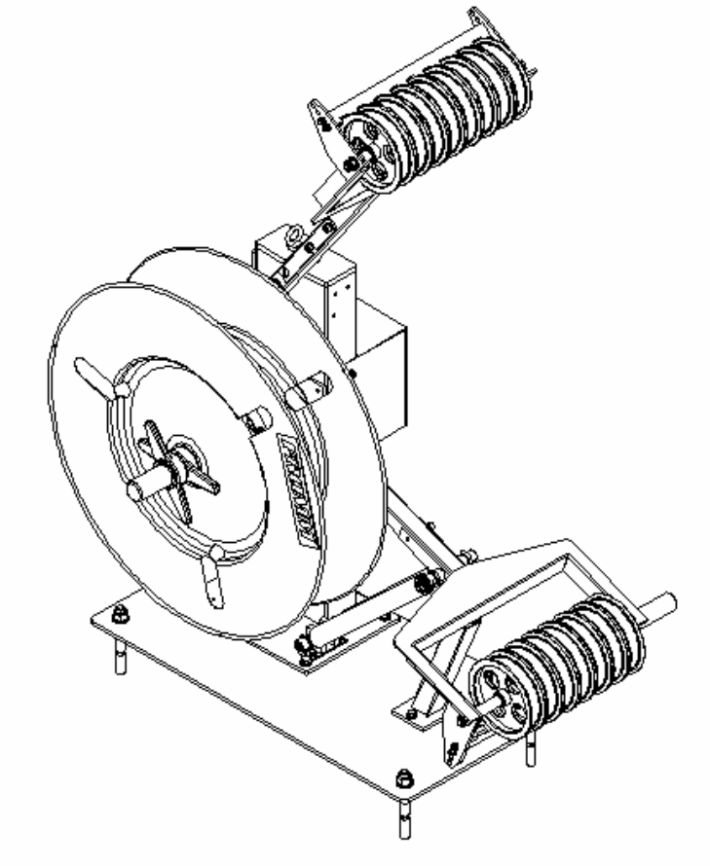

|  |  |  |
| --- | --- | --- |
|  | **EKSPLOATACIJOS VADOVAS** | Vadovas KB4  Psl. 2 iš 14 |

# RODYKLĖ

## Psl.

* 1. RODYKLĖ 2
  2. BENDRIEJI DUOMENYS 3
  3. TECHNINIAI DUOMENYS 5
  4. MONTAVIMAS 6
  5. APARATO VEIKIMAS 11
  6. ATSARGINIŲ DALIŲ SĄRAŠAS IR BRĖŽINIAI 13
  7. ELEKTROS SCHEMA IR KOMPONENTAI 14

|  |  |  |
| --- | --- | --- |
|  | **EKSPLOATACIJOS VADOVAS** | Vadovas KB4  Psl. 3 iš 14 |

# BENDRIEJI DUOMENYS

#### BENDRAS APRAŠAS

Plastikinės rišimo juostos dalytuvas yra skirtas visoms šiuo metu gaminamoms rišimo juostos ritėms, kurių šerdies skersmuo yra 406 mm, o plotis – 150 mm. Šį dalytuvą galima sumontuoti su juostos tiekimu iš dešinės arba kairės pusės.

Dalytuve yra elektromagnetinis jutikliais valdomas stabdys, kuriuo reguliuojamas juostos tiekimas pagal nustatytas taisykles.

Norint įdėti juostos ritę, reikia atsukti sparnuotąją veržlę ir nuimti priekinį metalinį gaubtą. Juostos ritės pakeitimas yra paprastas ir greitas.

Ritės išėmimo ir įdėjimo greitis yra suderintas su surišimo įrenginio greičiu ir užtikrina sklandų juostos tiekimą bei tinkamas juostos laikymo sąlygas.

#### VADOVAS IR NAUDOJIMO INSTRUKCIJOS

Gamintojo pateiktas instrukcijas ir vadovus privalo žinoti visi aparatą naudojantys darbuotojai ir kiekvienas atsakingas asmuo.

Darbuotojai privalo perskaityti ir laikytis instrukcijų prieš aparato naudojimą.

Siekiant išvengti nelaimingų atsitikimų, būtina atlikti visų aparato dalių techninę priežiūrą pagal gamintojo instrukcijas.

#### SAUGOS INSTRUKCIJOS



**DĖMESIO!**

Nesilaikant pateiktų rekomendacijų, galimi rimti nelaimingi atsitikimai ir tokiu atveju mes neprisiimame jokios atsakomybės.

#### BENDROSIOS TAISYKLĖS VISIEMS NAUDOTOJAMS

Siekiant išvengti nelaimingų atsitikimų, būtina:

* perskaityti ir laikytis kartu su aparatu pateiktų instrukcijų. Su aparatu gali dirbti tik visiškai gamintojo pateiktą instrukciją suprantantys darbuotojai.
* naudoti puikios būklės, saugos ar eksploatacinių defektų neturintį aparatą.
* įsitikinti, kad apsauginiai elektros įtaisai yra puikios būklės ir tinkamai veikia.
* visada būtina naudoti apsauginius elektros įtaisus.
* informuoti atsakingą asmenį ir su aparatu dirbančius darbuotojus apie bet kokius sutrikimus.
* prieš aparato paleidimą būtina patikrinti, ar niekas nedirba iš operatoriaus darbo vietos nematomoje zonoje.
* laikyti atokiai rankas ar kitas kūno dalis nuo aparato veikimo zonos.

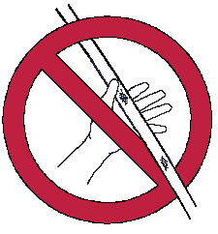

|  |  |  |
| --- | --- | --- |
|  | **EKSPLOATACIJOS VADOVAS** | Vadovas KB4  Psl. 4 iš 14 |

* tiekiant juostą, darbuotojai privalo dėvėti kaukes su tinkamu apsauginiu skydeliu arba apsauginiais akiniais. Nesilaikant šios taisyklės, galimas rimtas akių sužalojimas.



* kiekvieną kartą uždedant juostą būtina mūvėti apsaugines pirštines. Nesilaikant šios taisyklės, galimas rimtas pirštų ir plaštakų sužalojimas.



* netinkamai naudojant aparatą ar paketo kampus, įtempimo ar sujungimo metu gali trūkti juosta. Elastinga juosta gali rimtai sužaloti veidą. Jei aparatas naudojamas paketams su aštriomis dalimis, kurios gali nupjauti juostą, klientas būtinai turi naudoti kampų apsaugos priemones.

#### SAUGOS ĮRENGINIAI

Saugos įrenginiai yra skirti normaliai naudojamoms dalims. Kvalifikuotas ar specialiai priskirtas asmuo privalo patikrinti visus saugos įrenginius pagal gamintojo pateiktą dokumentaciją.

Saugos užtvaras būtinas dėl to, kad judantis vežimėlis neprispaustų operatoriaus pirštų apatinėje padėtyje. Juostos uždėjimo metu operatorius privalo įstatyti plaštakos stabdiklį.

#### ŽMONIŲ APSAUGA

Paprastai kiekviename apsaugos prietaise reikia patikrinti šiuos dalykus:

* prietaisas privalo būti sukomplektuotas ir geros būklės.
* elektros kontaktai privalo būti švarūs.
* aparatą privaloma sustabdyti, atvėrus saugos užtvarus.
* aparato negalima naudoti, kol nesumontuotos ir neparuoštos visos apsaugos.

#### GARANTIJOS IR ĮSIPAREIGOJIMAI

* aparatą privalo aptarnauti ir remontuoti tik įgalioti aptarnavimo centrai arba gavus „Fromm“ sutikimą.



**DĖMESIO!**

Jei nesilaikoma pirmiau nurodytų taisyklių, atmetamos visos pretenzijos dėl įsipareigojimų ir garantijų!

* Siekdami gerinti kokybę, pasiliekame sau teisę be išankstinio įspėjimo pakeisti sutartyje nurodytą gaminį.

|  |  |  |
| --- | --- | --- |
|  | **EKSPLOATACIJOS VADOVAS** | Vadovas KB4  Psl. 5 iš 12 |

# TECHNINIAI DUOMENYS

#### Juostos medžiaga

Plastikinė juosta (PP-PET)

#### Dalytuve naudojama juosta

Apie 12 m ilgio (judantis vežimėlis apatinėje padėtyje). Jei reikia ilgesnės juostos, kreipkitės dėl papildomos ratukų poros.

**Neto svoris (apytiksl.)**

95 kg / 209,5 svar.

**Matmenys (apytiksl.)**

Aukštis: 1380 mm / 54,0"

Plotis: 1120 mm / 43,9"

Gylis: 670 mm / 26,2"

#### Maksimalūs ritės matmenys

Išorinis skersmuo 600 mm

Plotis: 150 mm

Apytikslis svoris 50 kg

#### Elektros maitinimo duomenys

Įtampa: 24 Vdc

Maitinimas: 24 W

Maks. elektros srovė: 1 A

Elektros jungtis: 1 kabelis su jungtimi į elektros spintą.

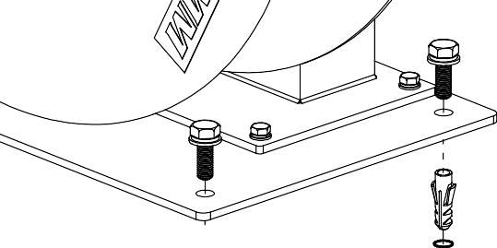

|  |  |  |
| --- | --- | --- |
|  | **EKSPLOATACIJOS VADOVAS** | Vadovas KB4  Psl. 6 iš 14 |

# MONTAVIMAS

#### TRANSPORTAVIMAS

Rekomenduojama transportuoti, jei įmanoma, neišardytą aparatą, kad jį būtų galima greitai sumontuoti ir užtikrinti tinkamą veikimą.

#### MONTAVIMAS

Prieš dalytuvo sumontavimą būtina įsitikinti, kad grindys yra lygios ir pakankamai tvirtos, kad išlaikytų aparato svorį. Visų pirma dalytuvą būtina sumontuoti rišimo zonoje. Teisinga padėtis priklauso nuo rišimo aparato matmenų, nurodytų pagrindo brėžinyje.

Norint tinkamai ir tvirtai sumontuoti dalytuvą, rekomenduojama grindyse padaryti griovelį pogrindiniam elektros kabelių pravedimui nuo pulto iki dalytuvo.

Jei dėl kokių nors priežasčių griovelio padaryti neįmanoma, kabelius rekomenduojama apsaugoti bent su metaliniu gaubtu.

Rišimo aparatą sumontavus tinkamoje padėtyje, atsižvelgiant į visus pagrindo matmenis ir sulygiavimus, grindyse galima išgręžti skyles (skersmuo 17 mm) ir pritvirtinti dalytuvo pagrindo plokštes prie grindų su varžtais, naudojant kartu pateiktas įvores (pagal ankstesniame paveiksle nurodytas padėtis).

Dalytuvą taip pat galima sumontuoti virš rišimo aparato.

Aparatą pritvirtinus prie grindų ir prieš pradedant aparato bandymus, rekomenduojama:

* Patikrinti visą rišimo kelią: jis turi būti sulygiuotas (nuo dalytuvo iki ratukų kreipiančiųjų juostos, rišimo galvutės išėjimo ir (ar) įėjimo, rišimo arkos) ir be kliūčių. Visi komponentai, nukreipiantys juostą į galvutę, būtinai turi būti sureguliuoti ir išvengti bet kokios trinties;
* Patikrinti, ar nestabdomas judantis vežimėlis;
* Patikrinti, ar apatinį jutiklį įjungia judantys ratukai apatinėje padėtyje (jie skirti pradinei padėčiai); jei judantis vežimėlis lieka toje vietoje netgi, kai aparatas tiekia juostą, tai reiškia, kad pasibaigė juosta ir tada automatinio rišimo aparato valdymo skydelyje pateikiamas pranešimas (jei pas klientą yra 4 lempučių stulpelis, užsidega mėlyna lemputė).
* Uždėti minimalų ratukų skaičių, kad pakaktų tiekti juostą ant arkos (paprastai arkai iki 10 metrų ilgio pakanka uždėti juostą ant 4 fiksuotų viršutinių ratukų ir ant 3 judančių apatinių ratukų). Paprastai 1 ratukas viršuje ir 1 ratukas apačioje būna be juostos;
* Patikrinti, ar viršutinis jutiklis neįjungiamas juostos tiekimo metu (jis įjungiamas, jei kyla problema juostos tiekimo metu ir tokiu atveju stabdomas tiekimas, siekiant išvengti per didelio juostos sunaudojimo ir tada atjungiamas stabdys, kad būtų galima žemyn nustumti judančių ratukų grupę).

|  |  |  |
| --- | --- | --- |
|  | **EKSPLOATACIJOS VADOVAS** | Vadovas KB4  Psl. 7 iš 14 |

#### SURINKIMAS IŠ KAIRĖS IR DEŠINĖS PUSĖS

Dalytuvą galima sumontuoti su juostos tiekimu iš dešinės arba kairės pusės. Atsarginės dalys yra tokios pačios, bet surinkimas yra skirtingas.

Surinkimas iš dešinės pusės

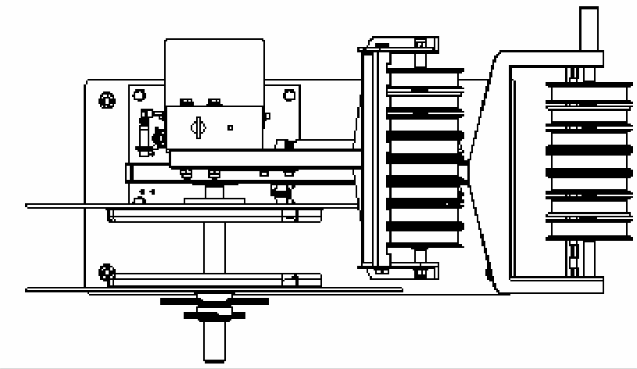

Surinkimas iš kairės pusės

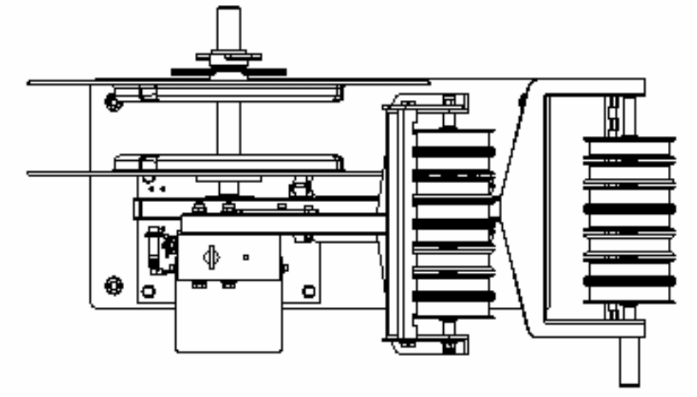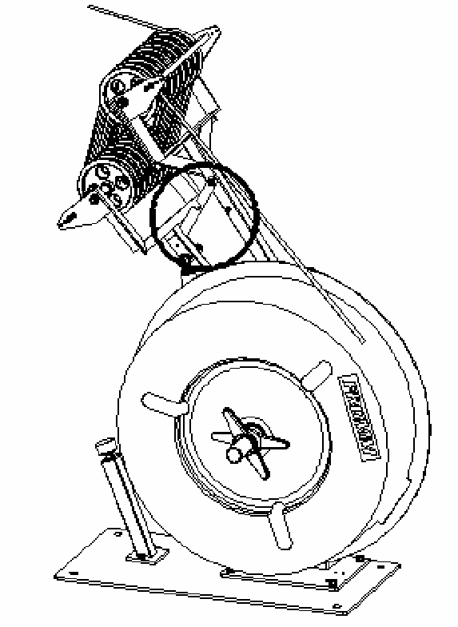

**1 pav.**

|  |  |  |
| --- | --- | --- |
|  | **EKSPLOATACIJOS VADOVAS** | Vadovas KB4  Psl. 11 iš 14 |

# APARATO VEIKIMAS

#### APARATO FUNKCIJOS

Šis aparatas, taip pat vadinamas dalytuvu, neveikia savarankiškai; jis veikia kartu su rišimo aparatu. Rišimo galvutė tiekia juostą į arkos vidų ir paima ją iš dalytuvo (kai apatiniai ratukai pakyla, jie pateikia juostą ant arkos). Kai galvutė paima juostos galą, dalytuvas, stabdžiui sustabdžius juostos ritę, uždeda jį ant kilpų tarp viršutinių ir apatinių ratukų, kurios susidaro dėl apatinio vežimėlio svorio.

Tik galvutei esant pradinėje padėtyje programuojamas loginis valdiklis (PLC) atlaisvina veleno stabdį, kad besisukanti juostos ritė tiektų juostas ir judantys ratukai slinktų žemyn. Siekiant sumažinti judančių ratukų inerciją, kad juostą visada įtemptų vežinėlio svoris, kas pusę sekundės pusei sekundės įjungiamas stabdys. Kai judantys ratukai pasieka pradinę padėtį, apatinis jutiklis įjungia stabdį ir duoda signalą, kad dalytuvas yra paruoštas kitam rišimo ciklui.

#### JUOSTOS RITĖS ĮDĖJIMAS

Atsukus sparnuotąją veržlę pagal laikrodžio rodyklę, nuimamas plieninis gaubtas ir tada ant atramos galima užmauti ritę spalvotos rodyklės kryptimi. Spalvota rodyklė rodo ritės sukimosi kryptį.

Po to būtina vėl uždėti gaubtą ir priveržti sparnuotąją veržlę.

#### JUOSTOS UŽDĖJIMAS

Pakėlus apatinį judantį vežimėlį, jis sustabdomas, pasukus rankinę svirtį (žr. 1 pav.).

Po to nuspaudus viršutinį jutiklį, stabdys neįsijungia (nes, kai nėra elektros energijos, ritė užblokuojama, kad nesisuktų), todėl lengva uždėti juostą ant viršutinių ir apatinių ratukų, kad susidarytų juostos kilpos.

Pakėlus apatinį vežimėlį dar labiau ir dar kartą pasukus stabdymo rankinę svirtį ir prilaikant vežimėlį jo nuleidimo metu, pilnai uždedama juosta.

Kai judantis vežimėlis nusileidžia į apatinę padėtį, ritė dar kartą užblokuojama, kad nesisuktų (žr. 2 pav.).

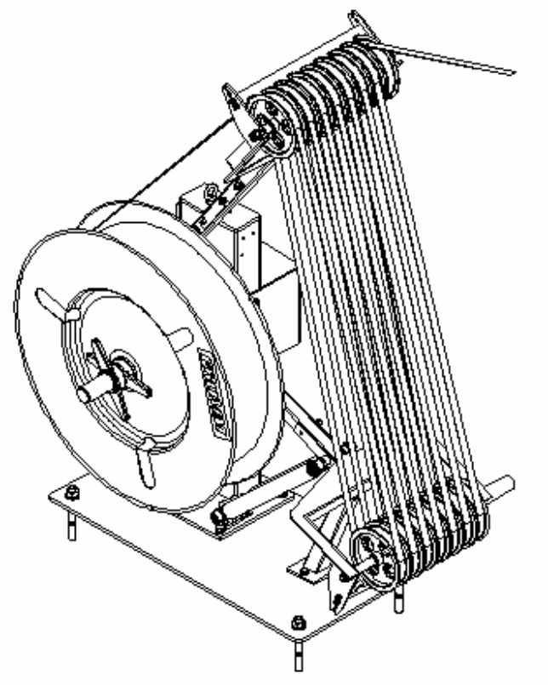

**2 pav.**

|  |  |  |
| --- | --- | --- |
|  | **EKSPLOATACIJOS VADOVAS** | Vadovas KB4  Psl. 12 iš 14 |

#### VALYMAS

Jei purvo ir dulkių poveikis yra didelis ir naudojamos dažytos juostos, būtina reguliariai valyti skriemulius ir jutiklių zoną.

Paprastai pakanka jas nupūsti oriniu purkštuku.